Waldschutzmeldung 2024/2

Das Käferjahr hat heftig und früh begonnen. Sommerliche Temperaturen ließen die erste Schwärmwelle bereits in der 14. und 15 Kalenderwoche die Gefährdungsstufe von 3000 Käfern mit 3360 und 4720 überschreiten. Die Mittelwerte aus 4 Käferfallen sehen etwas moderater aus, weil im weiteren Umkreis von 3 Fallen befallstaugliches Windwurfholz sowie erstbefallene Stämme lagen. Diese natürlichen Pheromonquellen sind dem Buchdrucker attraktiver als die künstlichen Pheromone. Der folgende Kälteeinbruch hinderte die Käfer am Schwärmen, aber danach wurde die Warnstufe an einer Falle weit überschritten. Bald werden die gelagerten Stämme entfernt, so dass die Aussagekraft der anderen drei Fallen wieder hergestellt sein wird.

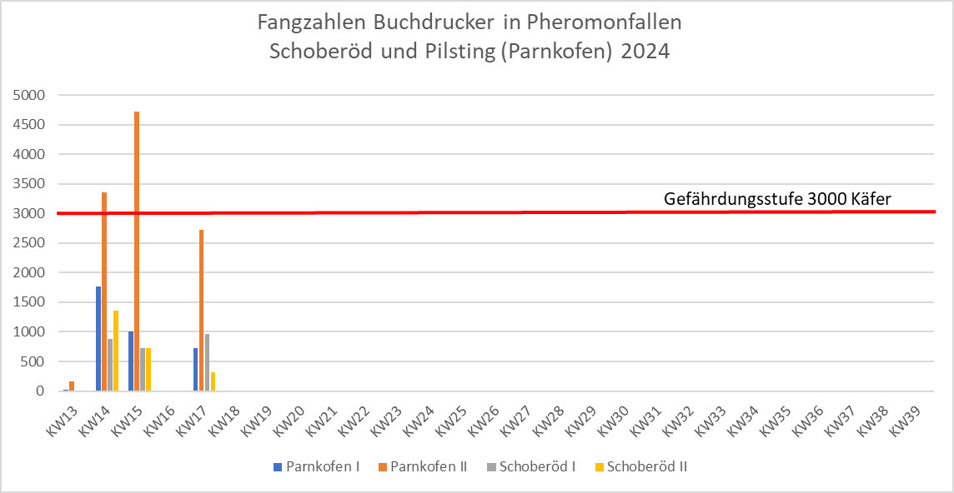
Hier die erste Grafik des Jahres

Und hier die zweite mit dem Vergleich der Käferfänge 2023 und 2024 zu Beginn des Käferjahres.

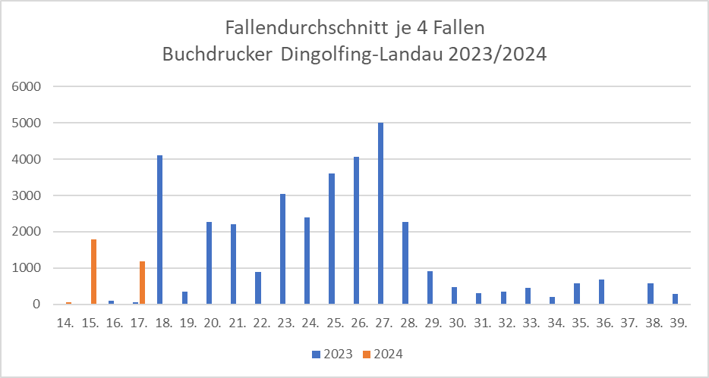

Einige Stichproben an erreichbaren Befallsstellen zeigen bisher Muttergänge von bis zu 6 cm Länge mit Eiern, noch keine Larven. Für den Beginn der Larvenentwicklung müssen dauerhaft 8°C vorliegen.

Die Zahlen beim Kupferstecher sind bisher unbedeutend.

Elfriede Feicht, AELF Landau a. d. Isar – Pfarrkirchen 30.04.2024

